- WE WILL FIGHT FOR PAY EQUITY BETWEEN MEN AND WOMEN
- NOUS NOUS BATTERONS POUR L’EGALITE DES SALAIRES ENTRE LES HOMMES ET LES FEMMES
1ERE ST2S A. LYCEE POLYVALENT BERTENE JUMINER. SAINT LAURENT DU MARONI
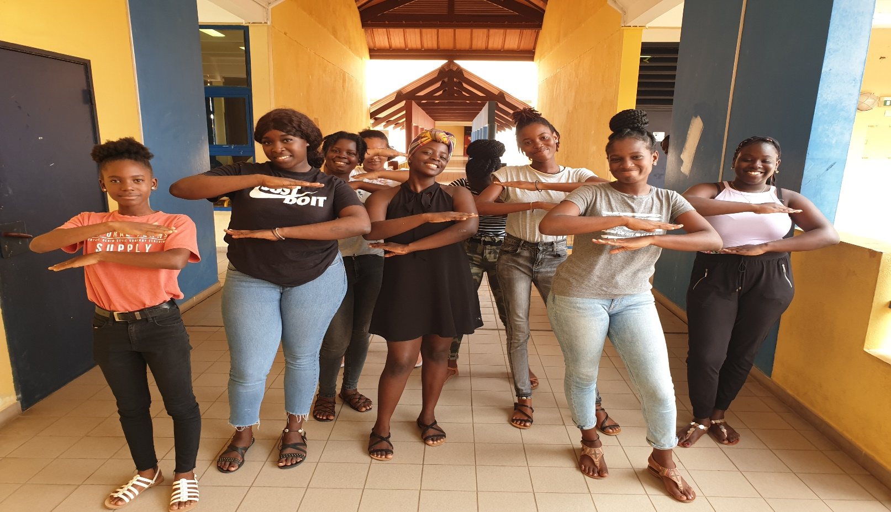

#EachforEqual

